Лабораторная работа 7.

Модель M|M|1|

Хамдамова Айжана

Содержание

# 1 Цель работы

Реализовать модель массового обсулуживания типа M|M|1 в xcos.

# 2 Задание

1. Реализовать модель системы массового обслуживания типа $M\left|M\right|1|∞$;
2. Построить график поступления и обработки заявок;
3. Построить график динамики размера очереди.

# 3 Выполнение лабораторной работы

Зафиксируем начальные данные: $λ=0.3, μ=0.35, z_{0}=6$. В меню Моделирование, Установить контекст зададим значения коэффициентов (рис. [1]).

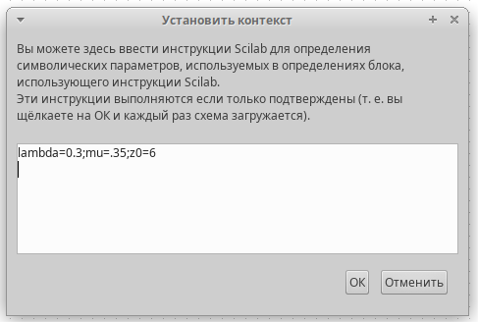

Figure 1: Задание переменных окружения

Суперблок, моделирующий поступление заявок, представлен на рис. [2]. Тут у нас заявки поступают в систему по пуассоновскому закону. Поступает заявка в суперблок, идет в синхронизатор входных и выходных сигналов, происходит равномерное распределение на интервале $\left[0;1\right]$ (также заявка идет в обработчик событий), далее идет преобразование в экспоненциальное распределение с параметром $λ$, далее заявка опять попадает в обработчик событий и выходит из суперблока.

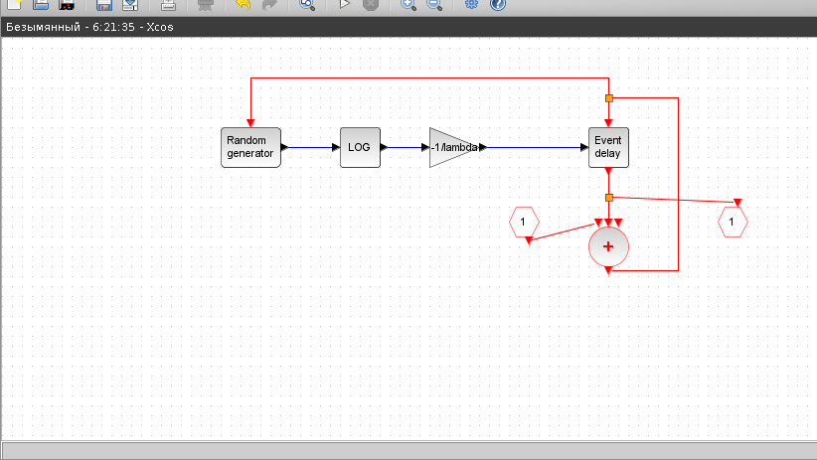

Figure 2: Суперблок, моделирующий поступление заявок

Суперблок, моделирующий процесс обработки заявок, представлен на рис. [3]. Тут происходит обработка заявок в очереди по экспоненциальному закону.

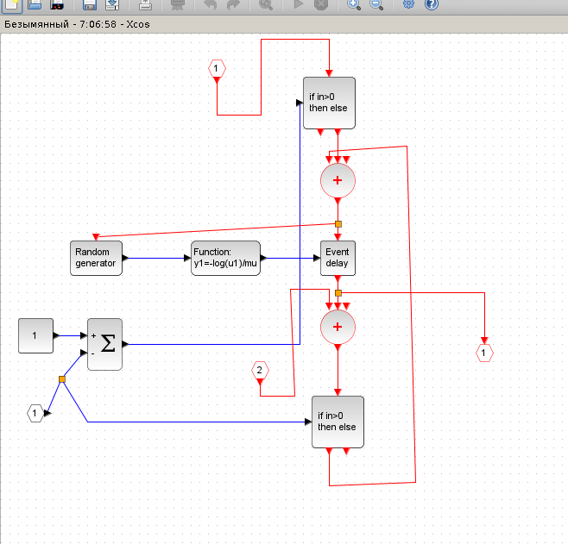

Figure 3: Суперблок, моделирующий обработку заявок

Готовая модель $M\left|M\right|1|∞$ представлена на рис. [4]. Тут есть селектор, два суперблока, построенных ранее, первоначальное событие на вход в суперблок, суммирование, оператор задержки (имитация очереди), также есть регистрирующие блоки: регистратор размера очереди и регистратор событий.

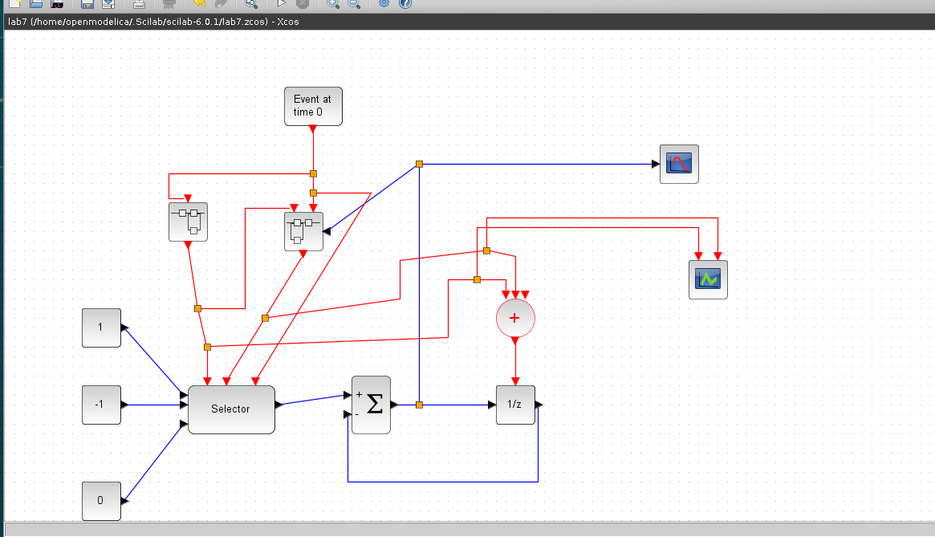

Figure 4: Модель $M\left|M\right|1|∞$ в xcos

Результат моделирования представлен на рис. [5] и [6]. График динамики размера очереди начинается со значения 6, потому что мы указали $z_{0}=6$.

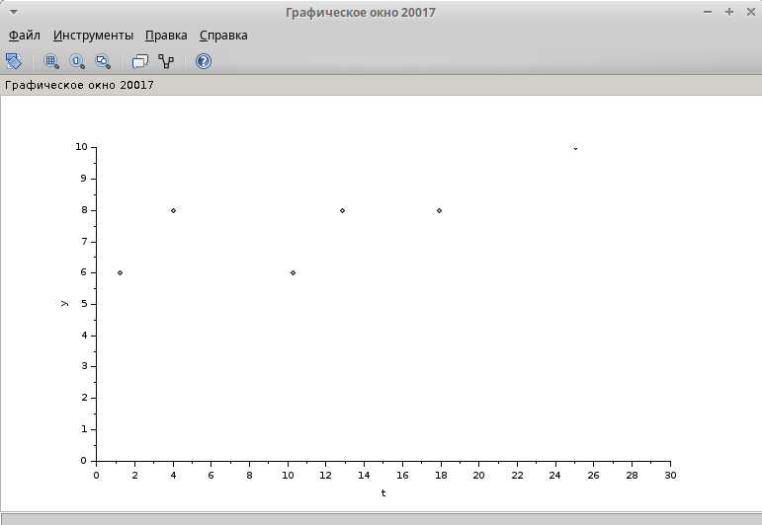

Figure 5: Динамика размера очереди

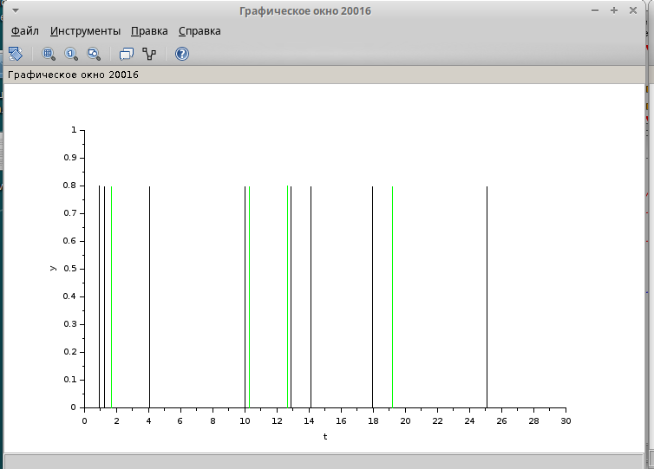

Figure 6: Поступление и обработка заявок

# 4 Выводы

В процессе выполнения данной лабораторной работы я рассмотрела пример моделирования в *xcos* системы массового обслуживания типа $M\left|M\right|1|∞$.